Адаптированная программа развивающих занятий по формированию у детей старшего дошкольного возраста основ финансовой грамотности «Вырастем успешными!»
Автор: Виткова Татьяна Анатольевна, педагог-психолог МБДОУ №11 «Родничок» г.Тихорецка

Цель программы - помочь детям старшего дошкольного возраста войти в социально-экономическую жизнь, способствовать формированию основ финансовой грамотности, уверенности в своём будущем.
Задачи: Помочь дошкольнику выработать следующие умения, навыки и личностные качества, черты характера:
- понимать и ценить окружающий предметный мир (мир вещей, как результат труда людей);
- уважать людей, умеющих трудиться и честно зарабатывать деньги;
- осознавать взаимосвязь понятий «труд - продукт - деньги» и «цена продукта и зависимость от его качества»:
- видеть красоту человеческого труда, творения рук человеческих;
- замечать в окружающих людях такие черты характера, как бережливость, трудолюбие, щедрость, благородство,
- честность, отзывчивость, сочувствие, милосердие;
- знать примеры благотворительности, материальной взаимопомощи, поддержки и др.;
- применять полученные умения и навыки в реальных жизненных ситуациях.
Программа формирования основ финансовой грамотности у детей старшего дошкольного возраста требует деликатности и разумной меры. Ее ведущие принципы - учет возрастных и индивидуальных психических особенностей старших дошкольников, их интерес к экономическим явлениям как к явлениям окружающей действительности, взаимосвязь познавательного, нравственного, трудового и экономического воспитания, комплексный подход к развитию личности дошкольника, что соответствует федеральному государственному образовательному стандарту дошкольного образования. Содержание Программы способствует социально-коммуникативному развитию детей.
Ожидаемый результат:
Формирование основ финансовой грамотности у детей старшего дошкольного возраста не предполагает подготовки будущих финансистов и экономистов, а ставит цели, близкие и нужные каждому подрастающему человеку, его семье, окружению. Экономическое образование призвано воспитывать из ребенка будущего хозяина собственной жизни, семьи, страны, человека, способного разбираться как в домашнем хозяйстве, так и в базовых принципах, на которых строятся производственные и товарно-денежные отношения.
Для экономического образования на ступени дошкольного детства на первом месте стоит индивидуально-семейная экономическая грамотность и формирование элементарных экономических и коммуникативных навыков. В отдаленной перспективе стоит цель - воспитать человека, умеющего и желающего много и активно трудиться, честно зарабатывать деньги и любящего свою страну.
В результате освоения программы дети:
-адекватно употребляют в играх, занятиях, общении со сверстниками и взрослыми знакомые экономические понятия;
-знают и называют названия валют ближнего и дальнего зарубежья;
-понимают суть процесса обмена валюты (например, в поездке за рубеж, в путешествии);
-знают современные профессии, содержание их деятельности (воспитатель, учитель, доктор, пожарный, предприниматель, бухгалтер, директор, фермер, программист, т.д.);
-знают и называют назначение рекламы, способы её воздействия на человека;
-адекватно ведут себя в окружающем предметном мире;
-в случаях поломки, порчи вещей, игрушек, игр проявляют заботу, пытаются исправить, починить;
-любят трудиться, делать полезные предметы для себя и радовать других;
-бережно, экономно используют материалы для занятий в детском саду и дома (бумагу, карандаши, краски, ткань, клей, др.);
-следуют правилу: не выбрасывай вещь, если можно продлить её жизнь, лучше отдай, подари, порадуй другого человека, если она тебе не нужна;
-переживают случаи порчи, ломки вещей, игрушек;
-с удовольствием делают подарки другим и испытывают от этого радость;
-проявляют интерес к экономической деятельности взрослых (кем работают родители, как ведут хозяйство и т. д.);
-замечают и ценят заботу о себе, радуются новым покупкам;
-объясняют различие понятий благополучия, счастья и достатка;
-проявляют сочувствие к другим в сложных ситуациях;
-сочувствуют и проявляют сострадание к слабым, больным, пожилым людям, бережно относятся к природе.
Главный принцип программы – игровая составляющая. Знакомство детей с финансовой азбукой проходит в игровой форме. Занятия в детском саду по экономике могут проводиться, как педагогом-психологом, если у него есть компетентность в этих вопросах, так и воспитателями групп в различных формах: занятия-соревнования, занятия-путешествия, экскурсии (в том числе виртуальные), занятия-викторины и т. д.

Занятия по программе формирования у детей старшего дошкольного возраста основ финансовой грамотности «Вырастем успешными!» по данной программе включают:
1.Ознакомление детей с денежными единицами России и других стран.
2.Подготовка и проведение экскурсий в магазины и банки (в том числе виртуальных).
3.Проведение сюжетно-ролевых игр, моделирующих жизненные ситуации: «Кафе», «Супермаркет», «Путешествие», «Банк», «Аукцион».
4.Организация развивающих игр и упражнений по развитию высших психических функций: внимание, память, мышление, воображение («Четвёртый лишний», «Подбери витрину для магазина», «Кому что нужно для работы», др.)
5.Чтение рассказов, сказок, обсуждение поговорок, просмотр мультипликационных фильмов тематической направленности. Занятия по программе строятся на основе художественной литературы. Овладеть экономическим понятиями детям помогают использование сказок экономического содержания в игровой деятельности и на занятиях. Предлагаются следующие произведения: Липсиц И.В. «Удивительные приключения в стране «Экономика»; Попова Т.Л. , Меньшикова О.И. «Сказка о царице Экономике, злодейке Инфляции, волшебном компьютере и верных друзьях»; Успенский Э. «Бизнес Крокодила Гены»; Котюсова И.М., Лукьянова Р.С. «Экономика в сказках и играх».
Хорошо и интересно проходят занятия, если ведущий педагог будет сопровождать видеосюжетами из серии мультфильмов «Уроки тетушки Совы» (в приложении - список обучающего видеофильмов и три файла с мультфильмами). Мультфильмы этой серии кратки, ёмки, содержательны, познавательны, ярки, научны, сообщают детям важные экономические знания на доступном им языке.
Для закрепления сложных экономических понятий можно использовать сказочных персонажей. Например, «поселить» в кабинете игрушечного мальчика Эконома, Знайку, кота Лежебока и т.п. Лучшему пониманию материала поможет экономический уголок с экономической картой для путешествий, дидактическими материалами.
Перечень базовых финансово-экономических понятий для детей 6-7 лет по программе формирования основ финансовой грамотности «Вырастем успешными!»
№ | Понятие | Описание
11 | Труд, работа, профессия, продукт труда, товар, услуга.  Трудолюбие, как черта характера человека. Преодоление лени.  Психологические качества, помогающие человеку стать успешным: точный ум, смекалка, внимательность, фантазия, смелость, предприимчивость. | Понимание ребенком, что любой труд – это хорошо, сидеть без дела - плохо. На протяжении всей жизни необходимо трудиться. Результатом трудовой деятельности может быть как достижение поставленной цели (например, овладеть мастерством, ремеслом, смастерить хороший подарок близкому человеку, починить сломанную вещь и др.), так и товар или услуга.
22 | Деньги, монета, купюра, валюта.  Доход, заработная плата, пенсия, стипендия, материальная помощь. | Понимание ребенком, что труд приносит доход. Заработать деньги можно трудом. Деньги – мера оценки труда (вознаграждение за проделанную работу), универсальное средство обмена (инструмент обмена товаров и услуг). Виды денег (бумажные и металлические).
33 | Личный бюджет, карманные деньги, семейный бюджет, домашнее хозяйство. | Ребенок должен узнать разницу между ведением личного и семейного бюджетов. Понимать важность ведения домашнего хозяйства.
44 | Сбережения, накопительный банковский счёт, копилка, кошелек. | Ребенок должен понимать, зачем надо копить и сберегать, как можно копить.
55 | Покупка, продажа, цена, стоимость.  Обмен, расходы, покупатель, продавец, выгодно, невыгодно, дорого, дешево. | Необходимо разобрать цепочку «продажа – товар - цена - покупка».
66 | Долг, должник, займ, кредит.  Хорошо ли человеку жить в долг? | Ребенок должен осознать, что, если взял что-то в долг на время, обязан вовремя вернуть (возвратить). Воспитываем ответственность: если не уверен, что это получится, лучше не обещать и не занимать. Долг – это серьезное обязательство.
77 | Планирование, экономия, бережливость. | Ребенок должен понять, что деньги зарабатываются трудом и поэтому тратить их необходимо только с пользой, относиться к ним бережливо.
88 | Потребность, капризы, желания, возможности. Хочу и могу, можно и нужно. | Ребенок должен различать разницу между желаниями и потребностями, учиться задавать себе вопрос и оценивать: действительно ли ему нужна та или иная вещь, игрушка и пр., есть ли возможность это купить.
99 | Торговые предприятия: магазины, киоски, ларьки, базары, рынки, ярмарки, супермаркеты, гипермаркеты. Производственные предприятия: фермы, заводы, фабрики, цеха. | Ребенок должен понять, где покупают и продают разные товары и оказывают услуги, обратить внимание на разную форму организации торговых и производственных мест.
110 | Реклама (наглядная, телевизионная, радиореклама, щиты, стенды, баннеры)  Всё ли так хорошо на самом деле, как говорится в рекламе? | Ребенок должен узнать, что такое реклама, какое влияние она может оказать на него.
111 | Человеческие качества характера – жадность, алчность, щедрость. Подарки. Богатство, бедность. | Ребенок узнает, что не все продается и покупается, главные, истинные ценности (жизнь, мир, друзья, солнце, близкие люди и пр.) за деньги не купишь.
Примерное календарно – тематическое планирование по программе формирования у детей старшего дошкольного возраста основ финансовой грамотности «Вырастем успешными!» (26 занятий)
Тема «Деньги, их путь к человеку»
№ | Тема | Содержание образовательного мероприятия | Педагогические технологии
1 | Путешествие в прошлое и будущее денег.  Что такое деньги, откуда они берутся и зачем они нужны? | Деньги – мера оценки труда (вознаграждение за проделанную работу), универсальное средство обмена товаров и услуг. | Игры  Мультфильм Азбука денег тетушки Совы – Что такое деньги?  Экспериментирование  Рисование в технике «фроттаж»
2 | Как деньги попадают в дом.  Трудовая денежка всегда крепка. Доходы семьи, из чего они складываются? | Заработная плата родителей.  Пенсия дедушек и бабушек.  Считай деньги в своем кармане,  а не в чужом. | Беседа, обсуждение, игра «Как потопаешь, так и полопаешь».  Сказка «Трудовые деньги».  Рассказ «Отец и сын»  Мультфильм Азбука денег тетушки Совы – Семейный бюджет.
3 | Какие бывают деньги.  Деньги разных стран. | Виды денег: монеты, купюры, банкноты. | Беседа, исследование, чтение, игра «Нарисуем деньги для нашей группы»
4 | Научись трудиться -  всегда пригодиться.  Внимательность, память человека – залог успеха. | Закрепляем понятия «деньги», «труд», «доходы», «расходы». Карманные деньги.  Учимся быть внимательными и запоминаем. | Загадки «Все профессии важны,  все профессии нужны».  Игры на развитие внимания и памяти. Мультфильм Азбука денег тетушки Совы – Карманные деньги.
5 | Все работы хороши,  выбирай на вкус.  Лентяй, лодырь, лежебока не дружат с деньгами. | Разбираемся, что будет, если люди перестанут работать и трудиться | Читаем, обсуждаем, разгадываем загадки, представляем, рисуем.  Игры на развитие мышления и логики. Мультфильм Азбука денег тетушки Совы – Работа и зарплата.
6 | Все работы хороши,  выбирай на вкус.  Профессии родителей. | Знакомство с профессиями, профориентация дошкольников. Продукты труда: товары и услуги. | Работа в малых группах.  Игра: «Что создается трудом», викторина «Угадай профессию»,  загадки «Все профессии важны,  все профессии нужны»  мультфильм-песенка для малышей
7 | Тратим разумно, экономим.  Бережливость. | Деньги зарабатываются трудом, и поэтому тратить их необходимо только с пользой, относиться к ним бережливо. Бережливый человек всегда богаче. Воспитываем бережное отношение к труду других людей и деньгам. | Беседа, чтение,  игра «Деньги получил – ерунды накупил», викторина «Разумные траты сказочных героев»,  игра «Открываем кафе»  мультфильм Азбука денег тетушки Совы – Умение экономить.
8 | Потребности, желания, мечты.  Главные потребности человека. Желания и капризы.  Соотносим потребности, желания и возможности. | Уясняем: зачем надо копить и сберегать, как можно копить, копить непросто, но полезно, ответственно и важно. Закрепляем понятия «откладывать», «копить», «сберегать». Обыкновенная копилка поможет понять, как важно прилагать усилия к тому, чтобы обрести желаемую вещь, научит экономить и даст возможность распоряжаться личными деньгами | Мультфильм Азбука денег тетушки Совы – Потребности и возможности.  Исследование: что необходимо человеку для жизни, игра «Выбираем самое важное» Ситуационные задачи,  рассказ «Про капризного Артема», обсуждение.
9 | Досуг «Сберегаем и экономим» | Закрепление материала. Бережливость, экономия, разумное отношение к расходам (поделиться своими сбережениями, порой абсолютно бескорыстно). | Итоговое мероприятие по теме.
Тема «Учимся занимать и отдавать долги»
10 | Занимаем и одалживаем | Знакомимся с понятиями «занимать». «одалживать». Занять – взять что-то взаймы на время, одолжить – дать что-то взаймы на время. | Беседа, ситуационные задачки, игра «Занять и одолжить», папка-передвижка «Занимаем и одалживаем».
11 | Долг, обмен, подарок | Знакомимся с рассказом Валентины Осеевой «Долг» и русской поговоркой «долги к земле придавили». Выясняем, что долг может быть не только денежным, невыполненные обещания – это тоже долг. Волшебные правила для покупателя и продавца, обмен, подарок, реклама. | Чтение, обсуждение, читаем рассказ «Долг», обсуждаем русскую  сказку «Как старик корову продавал»,  «Что может реклама» – обсуждение.
12 | Заплати долги скорее,  жизнь станет веселее | Осознаем, что если взял что-то в долг на время, обязан вовремя вернуть (возвратить). | Обсуждаем русские пословицы:  - Умей взять, умей и отдать!  - В долг брать легко, а отдавать тяжело.
13 | Викторина  «Долг и ответственность» | Закрепление материала. Воспитываем ответственность: если не уверен, лучше не обещать и не занимать. Долг – это серьезное обязательство. | Викторина в двух командах  Итоговое мероприятие по теме.
Тема «Учимся планировать»
14 | Учимся планировать время | Знакомим с понятием «план».  Объясняем важность составления планов. Закладываем основы планирования. Начинаем с планирования своего дня.  Учимся организовывать свое время. | Технология «Клубный час».  Игра «План на следующий день»,  папка-передвижка «Мы планируем», беседа.
15 | Где покупают  и продают разные товары? | Торговые предприятия: базары, рынки, ярмарки, торговые центры. | Игра «Где что купить?», обсуждение,  папка-передвижка «Мы идем за покупками».
16 | Выгодно – невыгодно. Сравниваем и думаем, соотношение цена – качество.  Сюжетно-ролевая игра  «Торговый Центр» | Волшебные правила для покупателя и продавца, обмен, подарок, реклама. | Ситуационные задачи, игра «Выбираем: дорого-дешево, выгодно-невыгодно».  Союзмультфильм «Так сойдет», «Пятачок»
17 | Творим добро, благотворительные организации, умение человека дарить добро. Бескорыстие. | Понятие «потребности человека», закрепить названия основных потребностей и что к ним относится, уточнить, от чего зависят потребности человека, продолжать учить решать проблемные ситуации, аргументировать свои ответы, активизировать словарь. | Сюжетно-ролевая игра  (работа в подгруппах)  Чтение рассказа Л.Н. Толстого  «Старик и яблоня».
18 | Сделал дело – гуляй смело.  Смекалка, сообразительность, предприимчивость. | Учимся подводить итоги всего, что планировали и делали, анализировать поступки, искать эффективные решения, думать сообща. | Игра «Сделал дело – гуляй смело», исследование, ситуационные задачи.  Союзмультфильм «Вершки и корешки», «Сказка про лень»
19 | Реклама вокруг нас:  хорошо или плохо?  Как реагировать на рекламу? | Формируем правильное отношение к рекламе, используя наблюдения, рассказы детей, организуя продуктивную деятельность. | Сюжетно ролевая игра «Магазин»  (работа в подгруппах). Рекламируем книжки для чтения в группе, игрушки для сюжетно-ролевых игр.
20 | Стоимость и цена товара.  Качество товаров и услуг. | Разбираем цепочку товар-стоимость-цена. Определяем стоимость товара (сделанных поделок: затраченные материалы, наше время и наш труд) и формируем цену. | Игра «Сколько это стоит?»,  беседа «Как складывается стоимость товара или услуги», обсуждение.
Тема «Что такое истинное богатство? Что значит быть богатым?»
21 | Богатство человека и семьи | Выясняем, что не все продается и покупается, что главные ценности (жизнь, мир, друзья, солнце, близкие люди и пр.) за деньги не купишь. Полезные привычки, помогающие беречь деньги семьи. | Беседа, ситуационные задачи, игра «Что нельзя купить?», читаем и обсуждаем рассказ «Как Валюша бабушке сон покупала».
22 | В чём богатство человека  и страны | Формируем представление об истинных ценностях и богатстве человека. Природные ресурсы, недра земли – настоящее богатство страны.  Чистые реки, моря, воздух.  Нефть, газ, ценные металлы и ископаемые земли – богатство России. | Читаем и обсуждаем сказки  «Бедные богатые», «Ум и богатство». Защита проектов «Наше богатство».  Видеофильм о природных ресурсах России.
23 | Щедрость, доброта, бескорыстие, благотворительность – положительные качества человека.  Жадность, корысть, ненасытность, алчность – негативные черты характера человека. | Разбираемся, что такое щедрость, доброта, благотворительность,  корысть, жадность и как к этому относиться. Знакомимся с понятием благотворительная организация, фонд, их назначением и деятельностью, результатами. | Читаем и обсуждаем рассказ  В. Сухомлинского «Жадный мальчик», обсуждаем поговорки, пословицы.  Дискуссия «Щедрый или жадный,  каким человеку быть?
24 | Брать и отдавать –  важные умения. | Обсуждаем такое качество человека, как щедрость, изображаем при помощи художественных приемов. | Читаем и обсуждаем сказку «Два жадных медвежонка», обсуждаем поговорки, пословицы.
25 | Бережливость, экономность, рачительность – черты характера человека. | Осознаем, что бережливый человек всегда умеет трудиться, мастерить своими руками и радоваться от того, что сделал что-то самостоятельно. Бережливость, трудолюбие, благородство, честность – качества человека с правильным отношением к деньгам. | Интерактивный мини-спектакль  «Секрет белочки»  Мультфильм Фиксики – Деньги
26 | Закрепление материала цикла. Праздник в рамках  «Недели финансовой грамотности». | Обобщаем знания, определяем насколько повысилась финансовая грамотность детей. | Итоговое занятие цикла.  Викторина, награждение за активность.

Взаимодействия с семьями дошкольников
Изучение основ финансовой грамотности в ДОО должно осуществляться в тесной взаимосвязи с родителями (законными представителями) дошкольников. Семья и ДОО передают ребенку первый социальный опыт. На родителях лежит ответственность первоначально познакомить ребенка с финансовой стороной жизни семьи:
-Кто и как зарабатывает деньги в семье.
-Как формируется семейный бюджет.
-Как распределить заработанные деньги, чтобы хватило на все необходимое.
-Как принять решение – потратить деньги сейчас или сохранить их для последующих покупок.
-Как научиться экономить деньги.
Перед педагогом стоит задача привлечь родителей (законных представителей) к плодотворному взаимодействию в качестве помощников в процессе изучения ребенком основ финансовой грамотности.
С этой целью ДОУ может стать быть максимально «открытой» для родителей ребенка - предоставлять полную информацию об образовательных программах, включая программу «Основы финансовой грамотности», разъяснять специфику образовательной деятельности, информировать о ходе реализации образовательных программ, предоставить возможность открытого обсуждения вопросов, связанных с реализацией программ по финансовой грамотности.
Педагогу следует разъяснять родителям необходимость регулярно беседовать с детьми на финансово-экономические темы, прививать бережное отношение к продуктам питания, вещам, игрушкам, ко всему, что создано человеком. Нельзя допускать, чтобы у детей стихийно складывались представления о том, что родители обязаны удовлетворять все их капризы и желания. Это приводит к потребительскому отношению к родителям, появляются желания, которые родители не в состоянии удовлетворять. Дошкольник должен чувствовать себя полноценным членом семейного «хозяйственного коллектива», знать, откуда в семье денежные средства, что покупается, почему это можно купить, а это нельзя, почему необходимо иметь запас (денег, продуктов и пр.), как копить и экономить.
Наибольший эффект дает обучение ребенка рациональному отношению к финансам именно в семье. Чтобы получить необходимые результаты, в семье необходимо воспитывать уважение к труду, труду людей, честно заработанным деньгам.
Тесный контакт между семьей и педагогами помогает выстроить отношения взаимопонимания и выработать общий подход, а также обеспечить большую логичность и последовательность в изучении основ финансовой грамотности, обучении и развитии самого ребенка.
Основные направления и формы работы с родителями по программе формирования у детей старшего дошкольного возраста основ финансовой грамотности «Вырастем успешными!»
Направления | Формы работы
Информационное | Тематические стенды, создание странички на сайте дошкольной образовательной организации, родительский лекторий, консультации, создание библиотеки.
Познавательное | Создание предметно-пространственной среды, семейные проекты, конкурсы, папки-передвижки, театрализованные постановки.
Досуговое | Праздники, выставки, ярмарки, экскурсии, встречи с интересными людьми, родительский клуб.
Аналитическое | Анкетирование, тестирование, личные беседы, родительская почта, анализ мнений и запросов родителей.

Методическая разработка развивающего занятия педагога-психолога МБДОУ №11 «Родничок» г.Тихорецка Витковой Татьяны Анатольевны по формирования финансовой грамотности

Тема: «Путешествие в прошлое и будущее денег»
Возраст воспитанников: старший дошкольный (седьмой год жизни), подготовительная к школе группа
Виды деятельности: коммуникативная, познавательная, игровая.
Интеграция образовательных областей: социально-коммуникативное развитие, познавательное развитие, художественно – эстетическое развитие, речевое развитие.
Цель: Цель: Повышение финансовой грамотности детей - это путь к будущему благосостоянию подросших детей, компетентность и уверенность их в жизни.
Задачи: научить понимать назначение денег, вызвать интерес, развить воображение, понятия о бережливости.
-Сформировать у детей представление о появлении и развитии денег.
-Показать путь преображения денежной единицы от товара до бумажных единиц.
Материал и оборудование: Видеозапись урока «Азбука денег тетушки Совы – Что такое деньги?», проектор для просмотра фильма, лампа «Алладина», кувшин, монеты разного достоинства, приспособление для «чеканки» монет, металлическая фольга, костюм Знайки и Джина.
Содержание | Обратная связь на высказывание детей/примечание
Педагог-психолог: Ребята, здравствуйте, рада вас сегодня здесь видеть! Сегодня нас ждет что-то интересное! Что бы вам было интересно узнать?  1этап: способствуем формированию у детей внутренней мотивации к деятельности  Джин: Зачем потревожили, оторвали меня от важного дела? Я собирался на базар, мне надо купить новый «ковер-самолет», я уже и хорошую дойную корову для этого приготовил.  Педагог-психолог: Какую корову?  Джин: Как какую? Дойную! Она дает много прекрасного молока! Каждому нужна такая корова! Я же вам говорю, мне надо купить новый «ковер-самолет», у моего хозяина старый весь испортился. Вот и веду с собой корову расплачиваться за покупку.  Педагог-психолог: Джин, а ты разве не знаешь, что для покупки нужны деньги?  Джин: Какие ещё деньги?  Педагог-психолог: Бумажные, железные. С цифрами и картинками!  Джин: Не знаю такого! У нас все обмениваются товарами.  Педагог-психолог: Уважаемый Джин, это раньше был обмен, а сейчас, уже давно все расплачиваются деньгами.  Джин: А что такое деньги? О каких цифрах и картинках на них речь?  Педагог-психолог: О, деньги – это важная часть нашей жизни! Ребята, давайте попробуем объяснить Джину, что такое деньги.  2 этап: способствуем планированию детьми их деятельности  Педагог-психолог: Дети, а где и у кого вы видели деньги?  Что это такое и как ими пользоваться, заработать и израсходовать! Где можно больше узнать про деньги?  3 этап: способствуем реализации детского замысла.  Педагог-психолог: Знайка, как вовремя ты к нам пришел! Из сказки Николая Носова мы знаем, что ты многое знаешь. К нам пришел Джин и говорит, что хочет купить ковер-самолет, но заплатить за него собирается коровой. А мы ничего не можем понять, как это возможно?  Знайка: Ну, в этом я вам помогу. Я знаю прошлую историю денег! Расскажу вам и историю их возникновения.  «В старину на протяжении долгих веков человечеством товары не покупались, а обменивались. То есть такой обмен был главным процессом в торговых отношениях разных культур и народов мира. Натуральный обмен продуктами и товарами в некоторых случаях было очень тяжело совершать, ведь каждый из собственников не хотел отдавать свой товар дешево, и на этой почве возникали постоянные споры, которые нередко выливались в рукоприкладство и применение оружия. Наши далекие предки использовали в качестве денег самые неожиданные вещи: камешки, ракушки, шкурки пушного зверя. У древних славян роль денег играли лен и изготовленное из него полотно (отсюда и пошло название платить). Первые русские монеты стали изготовлять на металлических кружках, вырубленных их металлических листов»  Знайка: Роль денег в старые времена выполняли серебряные слитки-гривны (отсюда название гривенник). Чтобы уплатить часть гривны, ее нужно было разрубить. Так появился «рубль».  Джин: Я тоже хочу попробовать сделать такие же деньги.  Педагог-психолог: А у нас всё для этого есть: фольга, ножницы монеты для образца!  Джин: Ой, что же это? Вы всё перемешали! Что же мне теперь делать?  Педагог-психолог: Не огорчайся, уважаемый Джин. У нас уже взрослые дети, они смогут тебе помочь в этой беде! Дети, что в этом случае можно предпринять?  Педагог-психолог: А можно и провести эксперимент, сможем ли мы с закрытыми глазами рассортировать деньги?  Проводится игра «Определи на ощупь монеты с закрытыми глазами».  Педагог-психолог: Уважаемый Джин, а сколько же стоит твой ковер-самолет?  Джин: Я знаю, что он стоит одну хорошую дойную корову. А больше я ничего не знаю!  Педагог-психолог: Дети! Как же нам узнать, сколько стоит ковер-самолет?  Знайка: Я знаю, что ковер-самолет – очень полезный сказочный атрибут и стОит он не меньше этого кувшина денег!  Джин: Оооо, здесь очень много денег! Я не смогу столько сосчитать!  Педагог-психолог: Дети, а мы сможем помочь Джину разложить монеты и подсчитать деньги?  Джин: Вот спасибо, вы уже очень грамотные дети! Вы мне очень помогли! Но вот еще одна проблема! Кувшин то с монетами очень тяжелый, а я стар! Кто из вас поможет мне донести его до базара?  Педагог-психолог: Нет, Джин, мы не можем тебе в этом помочь. Дети ведь не могут уходить из детского сада!  Педагог-психолог: Ребята, как найти выход из этого затруднительного положения?  Джин: Точно, бумажные деньги, конечно, легче. Я их легко унесу. А они точно стоят столько же, сколько эти медные и железные?  Знайка: дайте-ка и я сам проверю. Всё верно подсчитали ребята, молодцы!  Знайка: Ребята, а кто знает, что это у меня в кармане? (Знайка показывает банковскую карту) И для чего это нужно?  Педагог-психолог: Да, мы дожили до того времени, что теперь металлические и бумажные деньги не всегда нужны. Их заменили виртуальные деньги на карте!  Знайка: А как они оказываются на карте?  Да, правильно. Зарплату, пенсию, пособия и другие выплаты перечисляют на карту, и мы можем расплачиваться картой в магазине, на рынке, платить за любые услуги. Может случиться так, что в будущем бумажные и металлические деньги совсем исчезнут. Как же это будет?  Педагог-психолог: Хотели бы вы, дети, больше про это узнать?  У нас будет еще такая возможность узнать больше про доходы семьи, про то, из чего складывается семейный бюджет, куда тратятся деньги. Мы сможем больше узнать про то, как называются деньги в разных странах, и как научиться их зарабатывать, чтобы купить всё, что надо детям и взрослым, как научиться бережливости и экономии, чтобы денег на всё хватало.  В мультфильме тётушки Совы мы услышали про богатство. А что такое быть богатым?  Тётушка Сова говорила, что надо быть и духовно богатым человеком!  Знайка: Я вам помогу это лучше понять, я же не случайно зовусь Знайкой! А пока я с вами прощаюсь, мне было очень интересно с вами, ребята! Зовите меня снова! Я обязательно к вам приду!  4 этап: способствуем проведению детской рефлексии по итогам деятельности.  А вам что сегодня понравилось, ребята? Что запомнилось, показалось интересным? А что вызвало трудности? Были ли непонятные слова?  К какой теме вы хотели бы еще возвратиться?  Вы очень сообразительные и прилежные дети. Мне очень понравилось заниматься с вами! Спасибо всем за старание. До свидания! | Здравствуйте.  Дети рассказывают, что им интересно.  В группе на видном месте стоит лампа «Алладина». Дети находят лампу, рассматривают ее. Педагог-психолог предлагает ее протереть от пыли. Неожиданно издается странный звук и в группе появляется Джин.  Дети размышляют и отвечают.  Дети рассказывают о своём опыте наблюдения за покупками взрослых, возможно о своих покупках.  Стук в дверь, входит персонаж - Знайка.  После рассказа Знайки детям показывается мультфильм «Азбука денег тетушки Совы «Что такое деньги?» на экране.  Дети вместе с Джином и Знайкой делают «деньги» из металлической фольги, используя рисование на фольге в технике «фроттаж».  Джин складывает свои «деньги» в кувшин.  Педагог нечаянно «роняет» кувшин, и деньги Джина перемешиваются с деньгами, выполненными детьми.  Дети отвечают, что могут рассортировать деньги, разделить их по кучкам, в зависимости от достоинства монеты. Деньги металлические распределяются по достоинству (1 рубль, 2 рубля, 5 рублей, 10 рублей).  Дети отвечают, выдвигают свои предположения.  В зависимости от предположений детей педагог принимает версию (позвонить на предприятие по производству ковров, посмотреть в каталоге, посмотреть в интернете).  Знайка показывает Джину кувшин с деньгами.  Дети: Мы попробуем подсчитать деньги и понять, хватит ли Джину денег на ковер-самолет или нет? (идет подсчет денег в парах)  Дети отвечают.  При затруднении детей педагог-психолог подводит к мысли, что монетки можно заменить бумажными деньгами. Детям предлагается произвести обмен монет на игрушечные бумажные деньги.  Дети: да, мы обменяли справедливо!  Джин берет деньги, благодарит детей и уходит.  Дети отвечают.  Дети отвечают.  Дети отвечают.  Дети размышляют и дают ответы.  Дети прощаются с персонажем сказки.  Дети отвечают.  До свидания!

Полезная литература:
-Семенкова Е.В., Стахович Л.В., Рыжановская Л.Ю. Образовательная программа «Азы финансовой культуры для дошкольников», Вита-Пресс, 2019
-Семенкова Е.В., Стахович Л.В., Рыжановская Л.Ю. Обучающие сказки. Знакомство с основами финансовой грамотности и формирование финансовой культуры дошкольников, Издательство «ВАКО», 2019
-Энциклопедия «Я познаю мир. История Москва АСТ, 1997г.,Энциклопедия «Все обо всем» Компания «Ключ-С», 1994г.

Обучающие видеофильмы:
Серия видео-мультфильмов «Уроки тетушки Совы»:
Азбука денег тетушки Совы – Что такое деньги? - https://www.youtube.com/watch?v=hpm8_gq4O-0
Азбука денег тетушки Совы – Умение экономить. - https://www.youtube.com/watch?v=oVPDDhFmYGE
Азбука денег тетушки Совы – Семейный бюджет. - https://www.youtube.com/watch?v=F5n821NyBRM
Азбука денег тетушки Совы – Карманные деньги. - https://www.youtube.com/watch?v=cYKxE2otjKc
Азбука денег тетушки Совы – Потребности и возможности. - https://www.youtube.com/watch?v=lRoUskvn4E4
Азбука денег тетушки Совы – Работа и зарплата - https://www.youtube.com/watch?v=-o9X6QZwEKs
Мультфильм Фиксики – Деньги - https://www.youtube.com/watch?v=M-voUp2hUSQ
«Все профессии нужны, все профессии важны» (мультфильм-песенка для малышей)
Союзмультфильм «Так сойдет», «Пятачок», «Вершки и корешки», «Сказка про лень»

Интернет – ресурсы:
fincult.info — сайт Банка России по финансовой грамотности «Финансовая культура»
вашифинансы.рф — сайт национальной программы повышения финансовой грамотности граждан «Дружи с финансами»

Приложения:
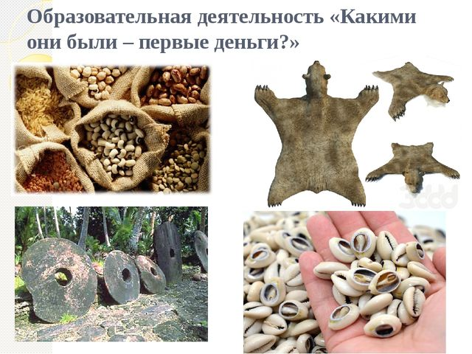
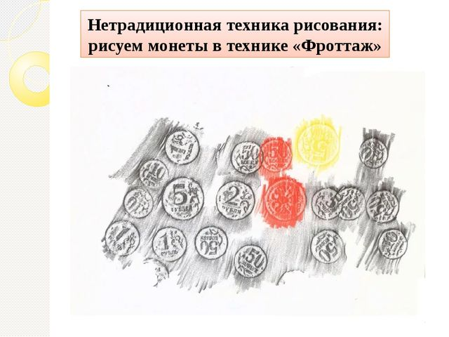
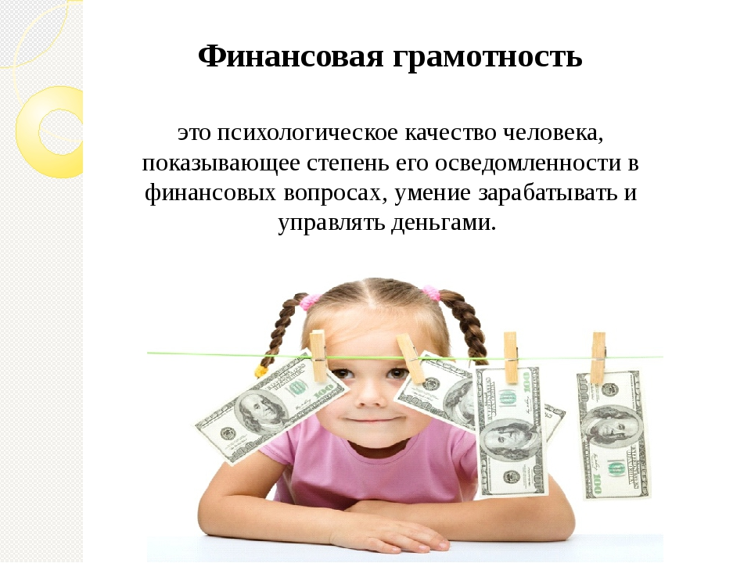

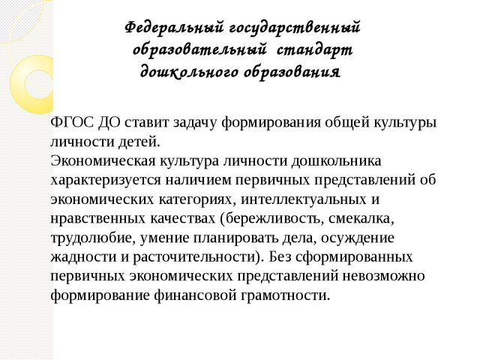
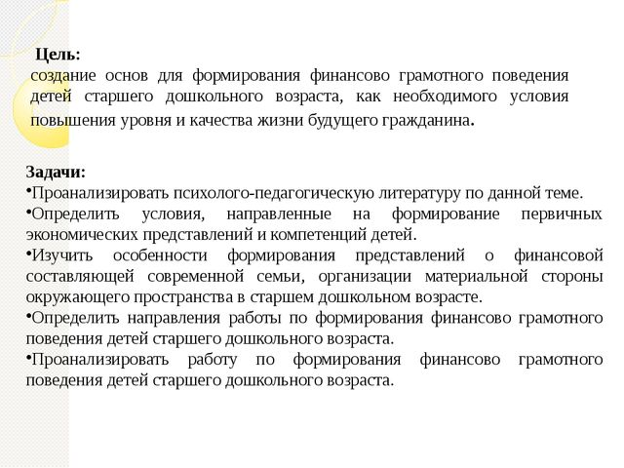
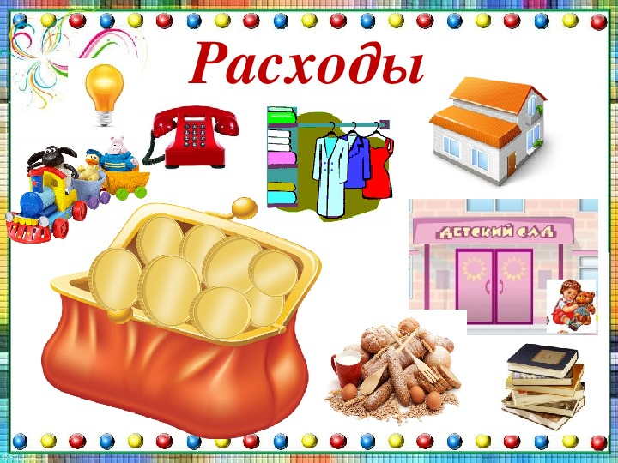
Сказка «Бережливая птица»
Автор: Ирис Ревю
На птичьем дворе объявилась новая птица. Никто не знал её имени. Вела она себя по-особому. Птицы сразу обратили внимание на то, что такое качество, как, например, бережливость, было ей незнакомо. Она не умела есть аккуратно, не подбирала за собой крошки. Она не придавала этому значения. Со временем новенькая стала замечать, что порядки, установленные на этом птичьем дворе, были иными, чем те, к которым она привыкла.
Просыпал кто мимо зерно — тут же его подберут. Хлебным крошкам тоже не давали валяться на земле. Во дворе было чисто и аккуратно. А тут ещё как-то подслушала новенькая урок в Птичьей школе. Учитель говорил о том, что корм даётся не даром. Для его появления большой труд затрачивается. Корм с неба не сыпется. И относиться к корму надо бережно.
— Как это я раньше не думала о том, что надо быть бережливым? – размышляла про себя новая птица. И её как будто подменили. У нее словно открылись глаза. Она стала вести себя совсем по-другому. Зёрнышки и крошки стала подбирать вместе со всеми – нечего им под ногами валяться. Да и с птицами другими подружилась. Теперь они вместе каждый новый день встречают.

Вопросы к сказке «Бережливая птица»
Что такое бережливость? При каких обстоятельствах новая птица поняла, что корм не сыпется с неба? Почему надо беречь каждое зёрнышко? Как привычка к бережливости может сделать человека богатым? Как не спутать бережливость с жадностью?
«Как сберечь энергию»
сказка об экономии

На лесной опушке стояло две избушки. Зайка жил в лубяной, а Лисица в ледяной.
И холодною зимой Лиса шубу покупает, Заяц двери утепляет.
Лиса сильно замерзает, Заяц деньги сберегает. Чтоб холодная зима не прокралась к зайцу в дом, Зайка окна утепляет, двери крепче закрывает – зря тепло не выпускает.
Зима пуще прежнего злится, Лиса холода боится: обогреватели включает, электрочайник закипает, а тепла все не хватает… Лиса газ уже включает…И от этого тепла - избушка таять начала.
Плачет бедная Лиса, дом спасти свой не смогла. К Зайке в дом она пришла и все сразу поняла. Экономной нужно быть: тепло, энергию хранить.
Заяц рассказал секрет, экономный дал совет. У меня вода и газ просто так не льются: свет, тепло, вода и газ дорого даются. Береги, Лиса, ты свет, ведь без света жизни нет. Мне недавно подарили лампу сбережения, Ну и чувствую теперь я большое облегчение! Печь включи, как закипит - отключи и немного подожди... Медленно еда кипит, электричество хранит. Новый чайник я купил, к электросети подключил. Ждать теперь не надо нам - выключается он сам.
Самые простые действия помогут сэкономить большое количество энергии, наши деньги и сберечь свой дом. И это правильно!!!

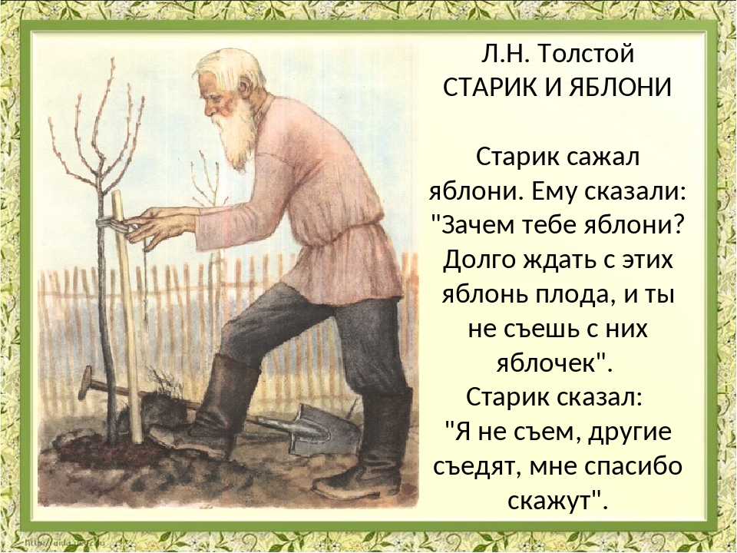
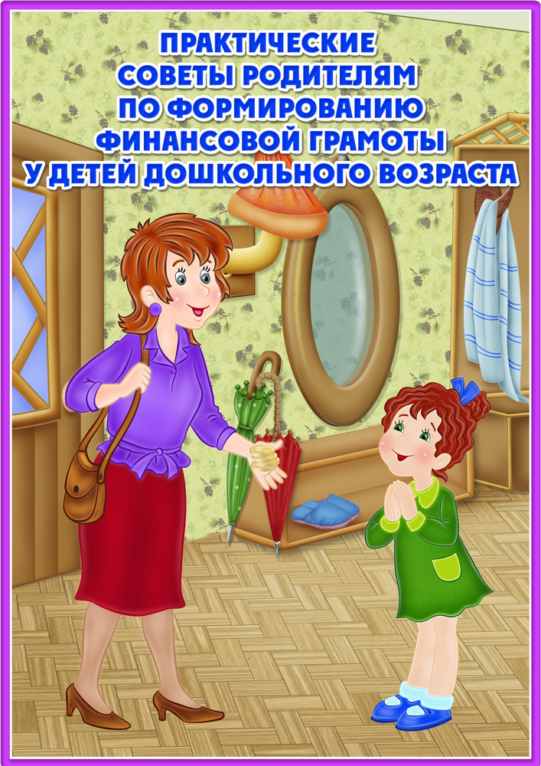
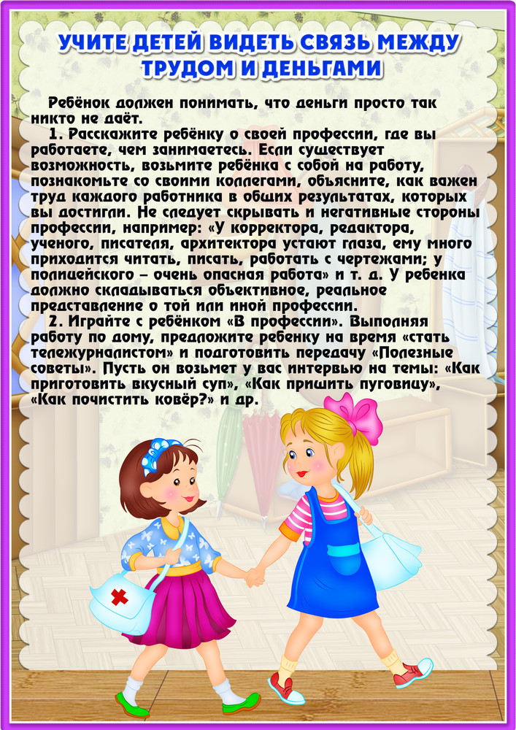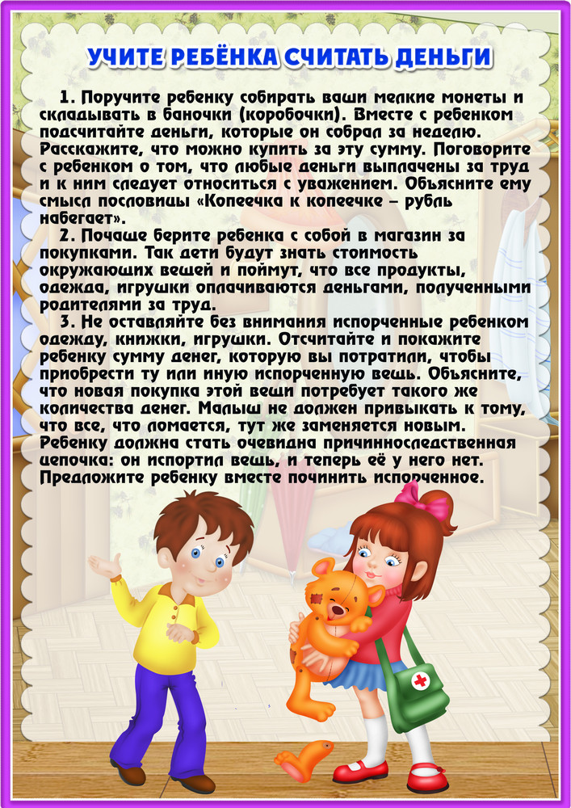
Фото детей подготовительной группы «Ромашка» Ход подготовки к занятию по теме «Деньги»
